Консультация для родителей «Игры со шнурками»
Развитый мозг ребенка и неразвитая рука - это вполне закономерное явление современной действительности, которое не должно повергать в панику педагогов и родителей. Слабую руку ребёнка - дошкольника можно и необходимо развивать.
Педагоги дошкольных учреждений, решая данную проблему, находятся в творческом поиске: разрабатывают и изготавливают разнообразные дидактические пособия, способствующие развитию руки.
В настоящее время игры-шнуровки широко представлены в продаже, но, как показывает практика, пособия, изготовленные своими руками, детям нравятся больше и они с удовольствием выполняют предложенные задания.
Познают мир «руками» не только крохотные малыши - игрушки, требующие работы кисти, пальцев рук полезны и детям постарше.
Игры-шнуровки:
- развивают сенсомоторную координацию, мелкую моторику рук;
- развивают пространственное ориентирование, способствуют усвоению понятий «верх», «низ», «право», «лево»;
- формируют навыки шнурования;
- способствуют развитию речи;
- развивают творческие способности.
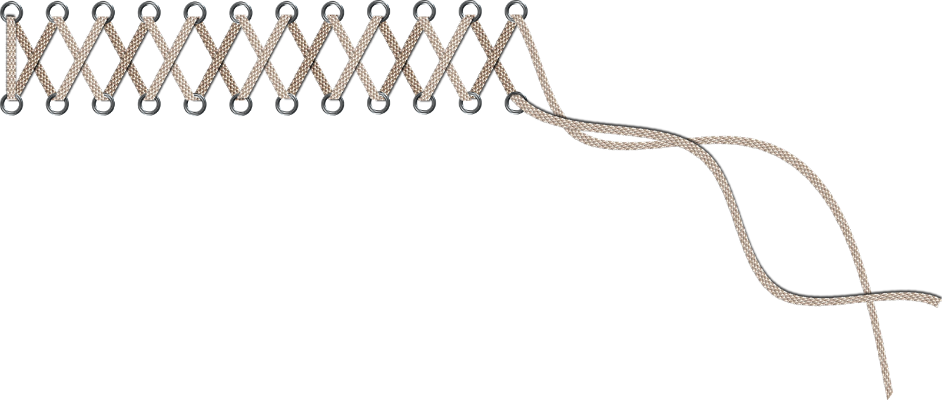
В играх с шнурованием развивается глазомер, внимание, слуховая память, тренируется усидчивость.
Шнуровки - зачем они?
Игры шнуровки можно разделить на несколько видов.
Во-первых, шнуровки сюжетные. Ребёнку, предлагается «незаконченная» картинка (изображение ёжика, корзинки, дерева, яблока, платья), к которой нужно прошнуровать недостающие детали: грибы, фрукты и орехи, цветы, окошки и т.п.
Второй вид шнуровок: пуговицы, башмачки, цилиндры или любые другие, сделанные из дерева или мягкого безопасного материала, цельные предметы, в которых проделаны отверстия для шнурков. К ним прилагаются веревочки и инструкции по созданию художественных переплетений на игрушке-основе.
Наконец, третий вид шнуровок: изготовленные из ткани детали домиков, книжек и т.п., которые предлагается соединить с помощью шнурков, чтобы получилась цельная мягкая игрушка или сюжетная мягкая «картина».
Детям очень нравится возиться с маленькими предметами: пупсиками, крупинками, бусинками, веревочками, маленькими кусочками ткани. Шнурование отвечает их естественной потребности, поэтому оно - незаменимый способ развития мелкой моторики и координации движений, выработки трудолюбия, усидчивости и внимательности.
Примеры игр со шнурками.
На первый взгляд игрушка-шнуровка не выглядит достаточно яркой и привлекательной. Возникают сомнения, заинтересует ли она малыша? Как сделать так, чтобы ему понравилось новое, предложенное вами занятие?
Прежде всего, вспомним: дети обожают «взрослые» игры. Большинство малышей с удовольствием играют в шнуровки, потому что шить, штопать, вязать, шнуровать ботинки, завязывать узлы и банты - обычное дело взрослых. Мы совершаем эти, казалось бы, простые действия постоянно, и малышу в его играх, конечно же, тоже хочется это делать. Одна из наиболее простых игр-шнуровок, которая как раз отвечает детской потребности в подражании взрослым - пуговица с иглой. Эту игрушку можно предложить даже малышу 2 - 2,5 лет. Поиграйте с ним в портного. Покажите ему, как можно "пришить" пуговицу. Самое простое, что может делать малыш на первом этапе, - проталкивать шнурки в отверстия и вытаскивать их с обратной стороны. Это уже большое достижение для маленького ребёнка - ведь ему надо научиться координировать движения пальцев. Когда ребёнок освоится с игрушкой, можно попросить его сделать стежки крестиком, квадратом, ломаной линией. Научите его разным видам швов, симметричным и несимметричным орнаментам и узорам. В дальнейшем можно еще более усложнить игру, добавив к одному шнурку еще один или два (разных цветов). И узор будет красивее, и работа - сложнее.
Развивающая игрушка-шнуровка в форме платья без труда учит завязывать шнурки и на собственной одежде. Вспомните и покажите ребенку различные способы шнурования : крест-накрест, параллельным переплетением, крестом снизу, крестом сверху и т.д.
С сюжетными шнуровками увлечь малыша будет еще проще. Пришнуровывая, например, грибы и фрукты к ёжику или белочке, расскажите малышу сказку про то, как зверёк собирал себе плоды на обед. Такая игрушка-шнуровка, как «дерево» с яркими плодами и листьями, отлично подойдет к теме недели «Фрукты». Ребёнок будет учиться накладывать мелкие предметы на более крупные так, чтобы дырочки на них совпадали, и плотно привязывать детали. Ёжика и корзинку и т.п. можно использовать и в качестве лекала - ребёнок будет обводить очертания предметов, обучаясь простейшим навыкам рисования.
Все эти игрушки – шнуровки можно сделать самим из папок – скорошивателей. Украсить можно наклейками.
Желаю Вам удачи!
